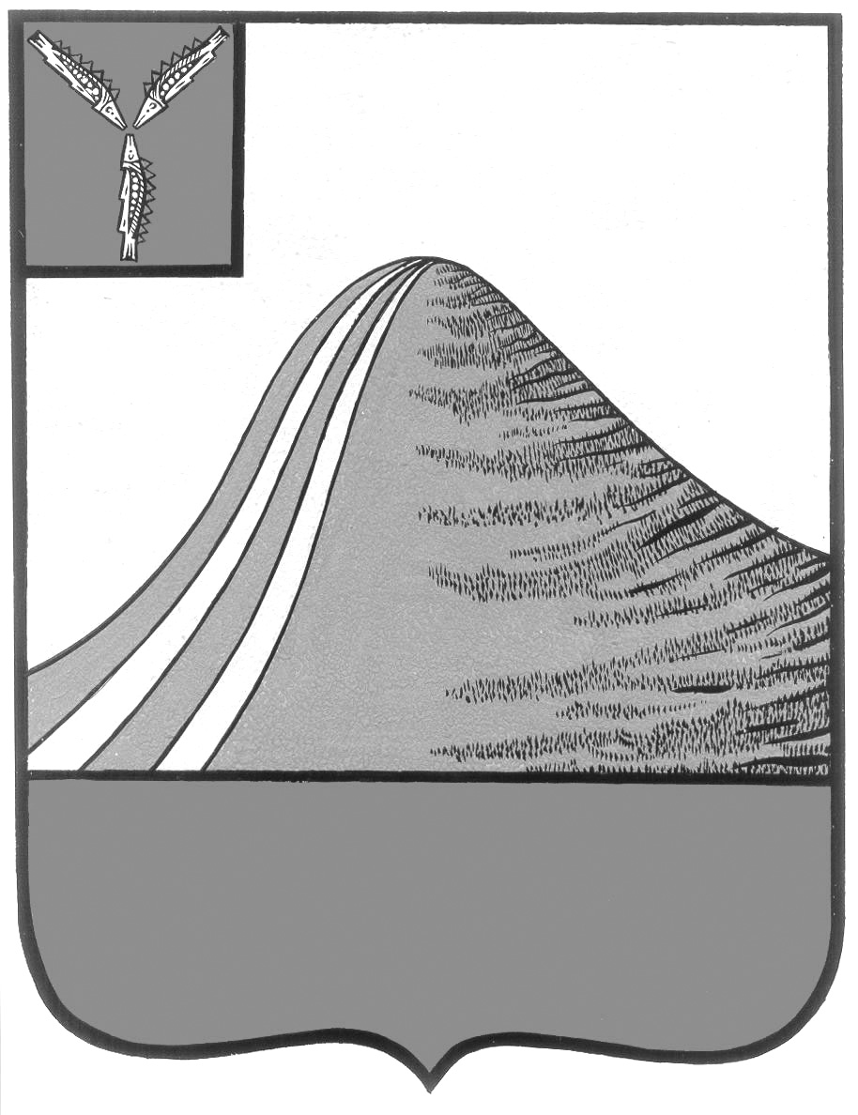

АДМИНИСТРАЦИЯ ЛЫСОГОРСКОГО МУНИЦИПАЛЬНОГО РАЙОНА

САРАТОВСКОЙ ОБЛАСТИ

### **П О С Т А Н О В Л Е Н И Е**

от 9 февраля 2016 года № 65

р.п. Лысые Горы

**Об утверждении Положения об организации и**

**осуществлению первичного воинского учета на**

**территории Лысогорского муниципального образования**

В соответствии с Федеральным законом от 28.03.1998 № 53-ФЗ «О воинской обязанности и военной службе», Федеральным законом от 06.10.2003 № 131- ФЗ «Об общих принципах организации местного самоуправления в Российской Федерации», постановлением Правительства РФ от 27.11.2006 № 719 «Об утверждении Положения о воинском учете», администрация Лысогорского муниципального района ПОСТАНОВЛЯЕТ:

1. Утвердить Положение об организации и осуществлении первичного воинского учета на территории Лысогорского муниципального образования.

2.Контроль за выполнением настоящего постановления оставляю за собой.

3.Настоящее постановление вступает в силу с момента его подписания.

**Глава администрации**

**муниципального района С.А. Девличаров**

**Приложение к постановлению**

**администрации Лысогорского**

**муниципального района**

**от 9 февраля 2016 г. № 65**

**Положение**

**об организации и осуществлении первичного воинского**

**учета на территории Лысогорского муниципального образования**

1. **Общие положения**

Организация первичного воинского учета в администрации Лысогорского муниципального района осуществляется в соответствии с Конституцией Российской Федерации, федеральными законами от 31.05.1996 № 61 -ФЗ "Об обо­роне", от 26.02.1997 № 31-ФЗ "О мобилизационной подготовке и мобилизации в Российской Федерации", от 28.03.1998 № 53-ФЗ "О воинской обязанности и военной службе" от 31.12.2005 № 199-ФЗ "О внесении изме­нений в отдельные законодательные акты Российской Федерации в связи совершенствованием разграничения полномочий" Положением о воинском учете, утвержденным постановлением Правительства РФ от 27.11.2006 № 719, Инструкцией по бронированию на период мобилизации и на военное время граждан Российской Феде­рации, пребывающих в запасе Вооруженных Сил Российской Федерации, федеральных органов исполнительной власти, имеющих запас, и работающих в органах государственной власти, органах местного самоуправления и организациях, иными нормативно-правовыми актами федерального уровня, а также уставом Лысогорского муниципального образования и настоящим Положением.

1. **Основные задачи при осуществлении первичного воинского учета**

2.1. Обеспечение исполнения гражданами воинской обязанности, установленной федеральными законами "Об обороне" "О воинской обязанности и военной службе" "О мобилизационной подготовке и мобилизации в Российской Федерации"

2.2. Документальное оформление сведений воинского учета о гражданах, состоящих на воинском учете.

2.3. Анализ количественного состава и качественного состояния призывных мобилизационных людских ресурсов для эффективного использования в интересах обеспечения обороны страны и безопасности госу­дарства.

2.4. Проведение плановой работы по подготовке необходимого количества военно-обученных граждан, пребывающих в запасе, для обеспечения мероприятий по переводу Вооруженных Сил Российской Федерации, других войск, воинских формирований и органов с мирного на военное время в период мобилизации и поддержание их укомплектованности на требуемом уровне в военное время.

2.5. Осуществлять сбор, хранение и обработку сведений, содержащихся в документах первичного воинского учета, в порядке, установленном законодательством Российской Федерации в области персональных данных и

Положением о воинском учете. Состав сведений, содержащихся в документах первичного воинского учета, и форма учета таких сведений определяются Положением о воинском учете;

2.6. Поддерживать сведения, содержащиеся в документах первичного воинского учета, в актуальном состоянии и обеспечивать поддержание в актуальном состоянии сведений, содержащихся в документах воинского учета. При этом информация об изменении сведений, содержащихся в документах воинского учета, должна направляться в военный комиссариат в двухнедельный срок со дня его получения;

2.7. Направлять в двухнедельный срок по запросам военных комиссариатов необходимые для занесения в документы воинского учета сведения о гражданах, поступающих на воинский учет, состоящих на воинском учете, а также не состоящих, но обязанных состоять на воинском учете;

2.8. Организовывать и обеспечивать постановку на воинский учет, снятие с воинского учета и внесение изменений в документы воинского учета граждан, обязанных состоять на воинском учете, при переезде на новое место жительства, расположенное в пределах территории Лысогорского муниципального образования, место пребывания либо выезде из Российской Федерации на срок более шести месяцев или въезде в Российскую Федерацию;

2.9. Осуществлять сбор информации о прохождении гражданами медицинского обследования при первоначальной постановке на воинский учет, призыве или поступлении на военную службу по контракту, поступлении в мобилизационный людской резерв, поступлении в военные профессиональные образовательные организации и военные образовательные организации высшего образования, призыве на военные сборы, медицинского переосвидетельствования ранее признанных ограниченно годными к военной службе по состоянию здоровья;

2.10. Представлять в военный комиссариат ежегодно до 1 октября списки граждан мужского пола, достигших возраста 15 лет, и граждан мужского пола, подлежащих первоначальной постановке на воинский учет в следующем году, по форме, установленной Положением о воинском учете;

2.11. Организовывать и обеспечивать своевременное оповещение граждан о вызовах (повестках) военных комиссариатов;

2.12 Вести прием граждан по вопросам воинского учета.

**3.Порядок организации и осуществления первичного воинского учета в администрации Лысогорского муниципального района**

3.1.При осуществлении первичного воинского учета граждан на территории Лысогорского муниципального образования (далее первичный воинский учет) инспектор ВУ администрации исполняет обязан­ности в

соответствии с Федеральным законом от 28.03.1998 № 53-ФЗ "О воинской обязанности и военной службе".

3.2.Первичный воинский учет осуществляется по документам первичного воинского учета:

а) для призывников - по учетным картам призывников;

б) для прапорщиков, мичманов, старшин, сержантов, солдат и матросов запаса - по алфавитным карточками учетным карточкам;

в) для офицеров запаса - по карточкам первичного учета.

3.3. Документы первичного воинского учета заполняются на основании следующих документов:

а) удостоверение гражданина, подлежащего призыву на военную службу - для призывников;

б) военный билет (временное удостоверение, выданное взамен военного билета) - для военнообя­занных.

3.4. Документы первичного воинского учета должны содержать следующие сведения о гражданах:

а) фамилия, имя и отчество;

б) дата рождения;

в) место жительства;

г) семейное положение;

д) образование;

е) место работы;

ж) годность к военной службе по состоянию здоровья;

з) основные антропометрические данные;

и) наличие военно-учетных и гражданских специальностей;

к) наличие первого спортивного разряда или спортивного звания;

л) наличие бронирования военнообязанного за органом государственной власти, органом местного самоуправления или организацией на периоды мобилизации, военного положения и в военное время;

м) наличие отсрочки от призыва на военную службу у призывника с указанием нормы Федерального за­кона от 28.03.1998 № 53-ФЗ «О воинской обязанности и военной службе»(подпункта, пункта, статьи), в соответствии с которой она предоставлена, даты заседания призывной комиссии, предоставившей отсрочку от призыва на военную службу, и номера протокола.

3.5. В целях организации и обеспечения сбора, хранения и обработки сведений, содержащихся в докумен­тах первичного воинского учета, инспектор ВУ администрации:

а) осуществляет первичный воинский учет граждан, пребывающих в запасе, и граждан, подлежащих при­зыву на военную службу, проживающих или пребывающих (на срок более трех месяцев) на их территории;

б) выявляет совместно с органами внутренних дел граждан, проживающих или пребывающих (на срок более трех месяцев) на территории города и подлежащих постановке на воинский учет;

в) ведет учет организаций, находящихся на их территории;

г) ведет и хранит документы первичного воинского учета в машинописном и электронном виде в порядке и по формам, которые определяются Министерством обороны Российской Федерации.

* 1. В целях поддержания в актуальном состоянии сведений, содержащихся в документах первичного во­инского учета, и обеспечения поддержания в актуальном состоянии сведений, содержащихся в документах воинского учета, инспектор ВУ администрации:

а) сверяет не реже одного раза в год документы первичного воинского учета с документами воин­ского учета военного комиссариата и организаций, а также с домовыми книгами;

б) своевременно вносит изменения в сведения, содержащиеся в документах первичного воинского учета и в двухнедельный срок сообщает о внесенных изменениях в военные комиссариаты по форме, определяемой Министерством обороны Российской Федерации;

в) разъясняет гражданам их обязанности по воинскому учету, мобилизационной подготовке и мобилизации, установленные законодательством Российской Федерации и настоящим Положением, осуществляет контроль их исполнения, а также информирует об ответственности за неисполнение указанных обязанностей;

г) представляет в военный комиссариат сведения о случаях неисполнения гражданами обязанностей по воинскому учету, мобилизационной подготовке и мобилизации.

3.7. В целях организации и обеспечения постановки граждан на воинский учет инспектор ВУ администрации:

а) проверяет наличие и подлинность военных билетов (временных удостоверений, выданных взамен во­енных билетов) или удостоверений граждан, подлежащих призыву на военную службу, а также подлинность записей в них, наличие мобилизационных предписаний (для военнообязанных запаса при наличии в военных билетах отметок об их вручении), отметок в документах воинского учета о снятии граждан с воинского учета по прежнему месту жительства, отметок в паспортах граждан Российской Федерации об их отношении к воинской обязанности, жетонов с личными номерами Вооруженных Сил Российской Федерации (для военнообязанных запаса при наличии в военных билетах отметок об их вручении);

б) заполняет:

1. карточки первичного учета на офицеров запаса;
2. алфавитные карточки и учетные карточки на прапорщиков, мичманов, старшин, сержантов, солдат и матросов запаса (в двух экз.);
3. учетные карты призывников.

Заполнение указанных документов производится в соответствии с записями в военных билетах (временных удостоверениях, выданных взамен военных билетов) и удостоверениях призывников;

в) уточняет сведения о семейном положении, образовании, месте работы, должности, месте жительства или месте пребывания граждан и

другие необходимые сведения, содержащиеся в документах граждан, при­нимаемых на воинский учет;

г) представляет:

1. военные билеты (временные удостоверения, выданные взамен военных билетов), алфавитные и учетные карточки прапорщиков, мичманов, старшин, сержантов, солдат и матросов запаса;
2. удостоверения граждан, подлежащих призыву на военную службу;
3. учетные карты;

д) оповещает призывников о необходимости личной явки в соответствующий военный комиссариат для постановки на воинский учет;

е) информирует военные комиссариаты об обнаруженных в документах воинского учета и мобилизацион­ных предписаниях граждан исправлениях, неточностях, подделках и неполном количестве листов;

ж) в случае невозможности оформления постановки граждан на воинский учет на основании представ­ленных ими документов воинского учета специалист ВУС администрации оповещает граж­дан о необходимости личной явки ввоенный комиссариат;

з) при приеме от граждан документов воинского учета выдает расписки;

и) делает отметки о постановке граждан на воинский учет в домовых книгах.

3.8. В целях организации и обеспечения снятия граждан с воинского учета инспектор ВУ администрации:

а) представляет в военные комиссариаты документы воинского учета;

б) оповещает офицеров запаса и призывников о необходимости личной явки в соответствующий военный комиссариат для снятия с воинского учета. У военнообязанных, убывающих за пределы муниципального об­разования, решениями военных комиссаров могут изыматься мобилизационные предписания, о чем делается соответствующая отметка в военных билетах (временных удостоверениях, выданных взамен военных билетов).В случае необходимости уточнения военно-учетных данных военнообязанных оповещает их о необходимости личной явки в военный комиссариат;

в) при приеме от граждан документов воинского учета выдает расписка;

г) производит в документах первичного воинского учета, а также в домовых книгах соответствующие отметки о снятии с воинского учета;

д) составляет и представляет в военные комиссариаты в двухнедельный срок списки граждан, убывших на новое место жительства за пределы муниципального образования без снятия с воинского учета;

е) хранит документы первичного воинского учета граждан, снятых с воинского учета, до очередной свер­ки с учетными данными военного комиссариата, после чего уничтожает их в установленном порядке.

3.9. Специалист администрации ежегодно, до 1 февраля, представляет в военный комиссариат отчет о результатах осуществления первичного воинского учета в предшествую­щем году.

3.10. Ведет учет организаций, находящихся на территории Лысогорского муниципального образования, и контролирует ведение в них воинского учета;

3.11. Представляет паспорта граждан Российской Федерации с отсутствующими в них отметками об отношении граждан к воинской обязанности в 2-недельный срок в военные комиссариаты для оформления постановки на воинский учет.

1. **Порядок осуществления военными комиссариатами и органами местного самоуправления контроля за ведением организациями воинского учета, показатели, по которым оценивается деятельность организаций по осуществлению воинского учета, и критерии оценки деятельности указанных организаций**

4.1. Отделы военного комиссариата субъекта и органы местного самоуправления проверяют ведение воинского учета в организациях с численностью работающих (учащихся) граждан свыше 500 человек ежегодно, в остальных - не реже одного раза в три года.

При проведении контроля за ведением воинского учета в организациях проверяется и определяется полнота охвата граждан воинским учетом, качество осуществления воинского учета граждан, достоверность данных, содержащихся в личных карточках граждан, подлежащих воинскому учету, организация и обеспечение исполнения гражданами обязанностей по воинскому учету, выполнение должностными лицами организаций требований Федерального закона от 28 марта 1998 г. № 53-ФЗ «О воинской обязанности и военной службе» и Положения о воинском учете, утвержденного Постановлением Правительства РФ от 27 ноября 2006 г. N 719.

2. Качество осуществления организациями воинского учета призывников и граждан, пребывающих в запасе, оценивается по следующим показателям:

* организация осуществления воинского учета в организациях;
* полнота и достоверность сведений, содержащихся в личных карточках работников (форма № Т-2) и личных карточках государственных (муниципальных) служащих (форма № Т-2 ГС) (далее - личные карточки) из числа призывников и граждан, пребывающих в запасе.

3. Организация осуществления воинского учета в организациях оценивается:

**«удовлетворительно»,** если выполнены установленные федеральными законами, актами Президента Российской Федерации и Правительства Российской Федерации, а также правовыми актами Министерства обороны Российской Федерации и иными служебными документами обязанности по организации осуществления воинского учета; документы по осуществлению воинского учета разработаны в полном объеме и качественно; спланированные на день проверки мероприятия по осуществлению воинского учета, взаимодействию с отделами военного комиссариата субъекта, органами местного самоуправления (представлению предусмотренных Положением о

воинском учете сведений) выполнены не менее чем на 70%, проведена ежегодная сверка сведений, содержащихся в личных карточках, со сведениями, содержащимися в документах воинского учета соответствующих отделов военного комиссариата субъекта и (или) органов местного самоуправления;

**«неудовлетворительно»,** если не выполнены требования на оценку «удовлетворительно».

4.2. Полнота и достоверность сведений, содержащихся в личных карточках из числа призывников и граждан, пребывающих в запасе, оценивается:

**«отлично»,** если отсутствуют личные карточки граждан, подлежащих воинскому учету,* с нарушениями правил, порядка или требований по их ведению, а также с расхождениями содержащихся в них сведений при практическом оповещении (контроле) с фактическими данными граждан или при контрольной сверке с документами воинского учета соответствующих отделов военного комиссариата субъекта, органов местного самоуправления; хранение личных карточек граждан, подлежащих воинскому учету, организовано в соответствии с Методическими рекомендациями по ведению воинского учета в организациях, разрабатываемыми Министерством обороны Российской Федерации;

**«хорошо»,** если количество личных карточек граждан, подлежащих воинскому учету, с нарушениями правил, порядка или требований по их ведению, а также с расхождениями содержащихся в них сведений при практическом оповещении (контроле) с фактическими данными граждан или при контрольной сверке с документами воинского учета соответствующих отделов военного комиссариата субъекта, органов местного самоуправления не превышает 5% от числа проверенных; хранение личных карточек граждан, подлежащих воинскому учету, организовано в соответствии с Методическими рекомендациями по ведению воинского учета в организациях, разрабатываемыми Министерством обороны Российской Федерации;

**«удовлетворительно»,** если количество личных карточек граждан, подлежащих воинскому учету, с нарушениями правил, порядка или требований по их ведению, а также с расхождениями содержащихся в них сведений при практическом оповещении (контроле) с фактическими данными граждан или при контрольной сверке с документами воинского учета соответствующих отделов военного комиссариата субъекта, органов местного самоуправления составляет от 5 до 10 % от числа проверенных; хранение личных карточек граждан, подлежащих воинскому учету, организовано в соответствии с Методическими рекомендациями по ведению воинского учета в организациях, разрабатываемыми Министерством обороны Российской Федерации;

**«неудовлетворительно»**, если не выполнены требования на оценку «удовлетворительно».

4.3. Качество осуществления воинского учета призывников и граждан, пребывающих в запасе, в организациях оценивается:

* Проверяется не менее 1% личных карточек граждан, подлежащих воинскому учету, из каждого состава: призывники, солдаты, матросы, сержанты, старшины, прапорщики, мичманы, офицеры запаса от их общего количества. При практическом призыве и поставке мобилизационных людских ресурсов проверяется 100% личных карточек граждан, подлежащих воинскому учету, оповещаемых и поставляемых граждан;

**«отлично»**, если организация осуществления воинского учета оценивается не ниже «удовлетворительно», а полнота и достоверность сведений, содержащихся в личных карточках призывников и граждан, пребывающих в запасе, - «отлично»;

**«хорошо»**, если организация осуществления воинского учета оценивается не ниже «удовлетворительно», полнота и достоверность сведений,

содержащихся в личных карточках призывников и граждан, пребывающих в запасе, — «хорошо»;

**«удовлетворительно»**, если организация осуществления воинского учета и полнота и достоверность сведений, содержащихся в личных карточках призывников и граждан, пребывающих в запасе, и оценены не ниже «удовлетворительно»;

**«неудовлетворительно»**, если не выполнены требования на оценку «удовлетворительно».

4.4. Результаты проверок доводятся до руководителей организаций и отражаются в журналах проверок осуществления воинского учета и бронирования граждан, пребывающих в запасе Вооруженных Сил Российской Федерации (приложение к настоящему Порядку), которые ведутся в отделах военного комиссариата субъекта, в органах местного самоуправления и в организациях.

4.5. При выявлении серьезных недостатков в ведении воинского учета организациями руководители органов местного самоуправления сообщают об этом в военные комиссариаты субъектов Российской Федерации (военные комиссариаты) и в вышестоящий орган, которому подведомственна эта организация.

**5. Руководство по организации и осуществлению первичного воинского учета в администрации Лысогорского муниципального района**

5.1. Ответственный за деятельность военно-учетного стола инспектор по воинскому учету по планированию и выполнению мероприятий военно-учетной работы с офицерами, солда­тами, сержантами запаса и призывниками, который назначается и освобождается от должности главой администрации Лысогорского муниципального района.

5.2. Ответственный за деятельность военно-учетного стола находится в непосредственном подчинении у главы администрации Лысогорского муниципального района.

5.3. В случае отсутствия ответственного за деятельность военно-учетного стола на рабочем месте по ува­жительным причинам (отпуск,

временная нетрудоспособность, командировка и т. п.) его замещает работник военно-учетного стола, назначенный распоряжением главы администрации Лысогорского муниципального района.

1. **Порядок расходования средств на организацию и осуществление первичного воинского учета**

6.1. Расходы, осуществляемые в рамках реализации переданных полномочий по организации и осущест­влению первичного воинского учета граждан на территории Лысогорского муниципального образования, финансируются из субвенций, переданных из регионального фонда компенсаций, образованного в составе бюджета субъекта Российской Федерации.

6.2. В рамках реализации настоящего расходного обязательства финансируются следующие виды расходов:

1. оплата труда и начисления на выплаты по оплате труда сотрудникам отдела военно-учетного стола адми­нистрации Лысогоского муниципального района;
2. прочие выплаты (расходы по оплате суточных при командировках);
3. услуги связи (местная, междугородная, услуги почтовой связи);
4. транспортные услуги (оплата проезда по служебным командировкам);
5. коммунальные услуги;
6. расходы на обеспечение мебелью, инвентарем, оргтехникой, средствами связи, расходными материалами, оплата проживания в командировках.
7. расходы на канцтовары, гсм.

**Глава администрации**

**муниципального района С.А. Девличаров**